Традиционная встреча приграничных областей Республики Беларусь, Российской Федерации, Украины «Дружба-2018» прошла 23 июня 2018 года в городе Ветка. Нынешний международный форум собрал работающую молодёжь, представителей общественных организаций, народных умельцев и творческие коллективы под знаком Родины. Данное мероприятие собрало более 1000 гостей.
В период подготовки к проведению праздника была проведена большая организационная работа по обеспечению условий для эпидемического благополучия и комфортного пребывания гостей.
Проведены семинары с работниками торговли, коммунальными службами с участием специалистов Ветковского районного ЦГЭ, на которых обсуждались требования к проведению массовых мероприятий и возможность их исполнения.
Для организации торговых рядов в соответствии с планом-схемой было проложено 325 метров наружных временных сетей канализации с выводами для каждой торговой точки. Оборудованы временные наружные водопроводные сети для организации подачи холодной воды. Проложено 259 метров труб со счётчиками. Вода и канализация были подключены к персональным умывальникам с раковинами.
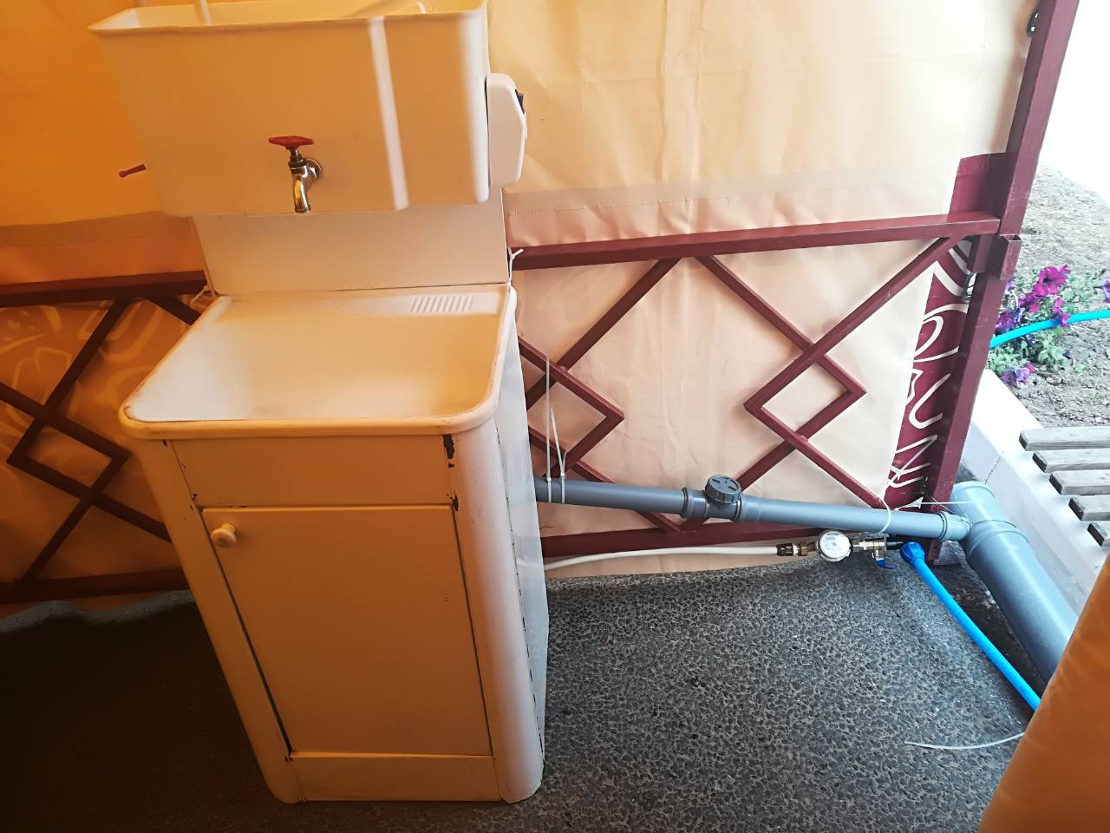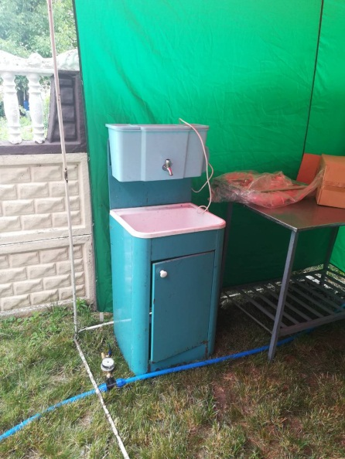
В соответствии со схемой были проложены дополнительные сети электроснабжения для работы холодильно-морозильного оборудования, оборудования для подогрева пищи (микроволновых печей, чайников).
В праздничный день 23 июня по всему периметру Красной площади работали торговые ряды, общая протяжённость которых превышала 600 метров. Торговля, общественное питание, индивидуальные предприниматели и ремесленники Гомельщины и Брянщины радушно привечали гостей праздника и угощали национальными изысками. Организована продажа на 11 торговых точках, из них подключено к водопроводу и канализации - 8, не подключались к коммуникациям 3 торговые точки (работали на привозной воде).

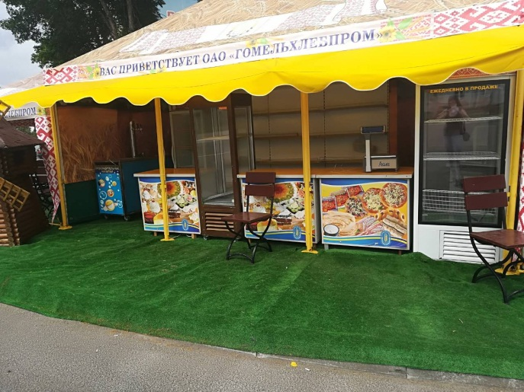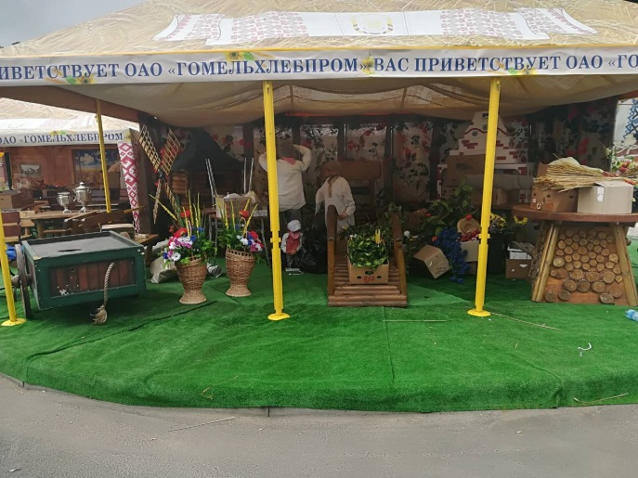

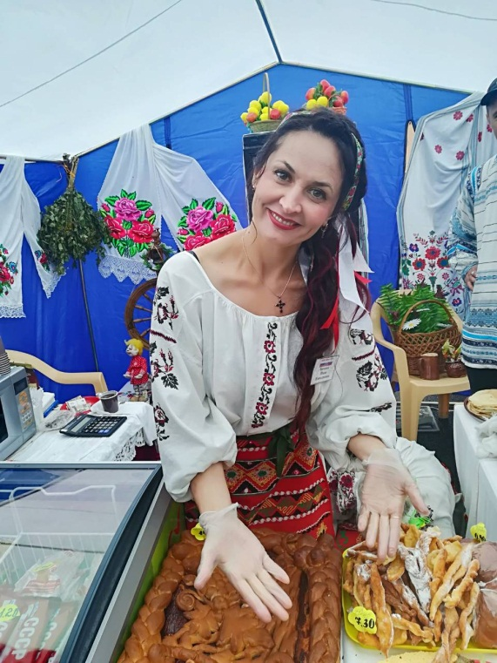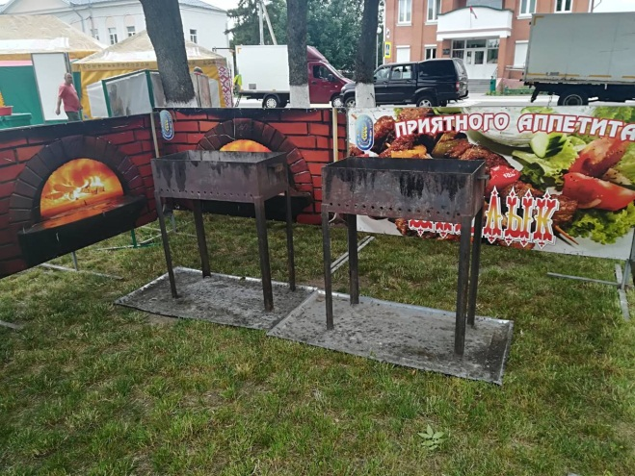
Для отдыхающих в районе Красной Площади было выделено 4 площадки для установки 40 биотуалетов, установлены контейнеры для сбора отходов, согласно плана-схемы. Были организованы условия для их своевременной уборки. На Площади дополнительно было установлено 12 урн.

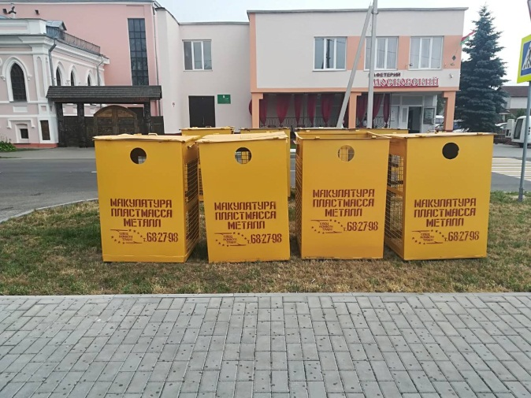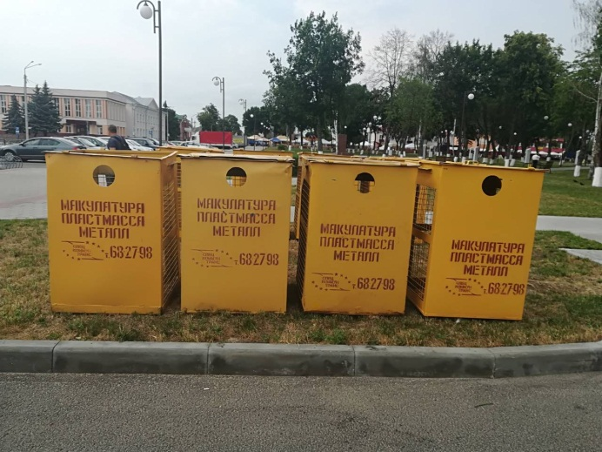
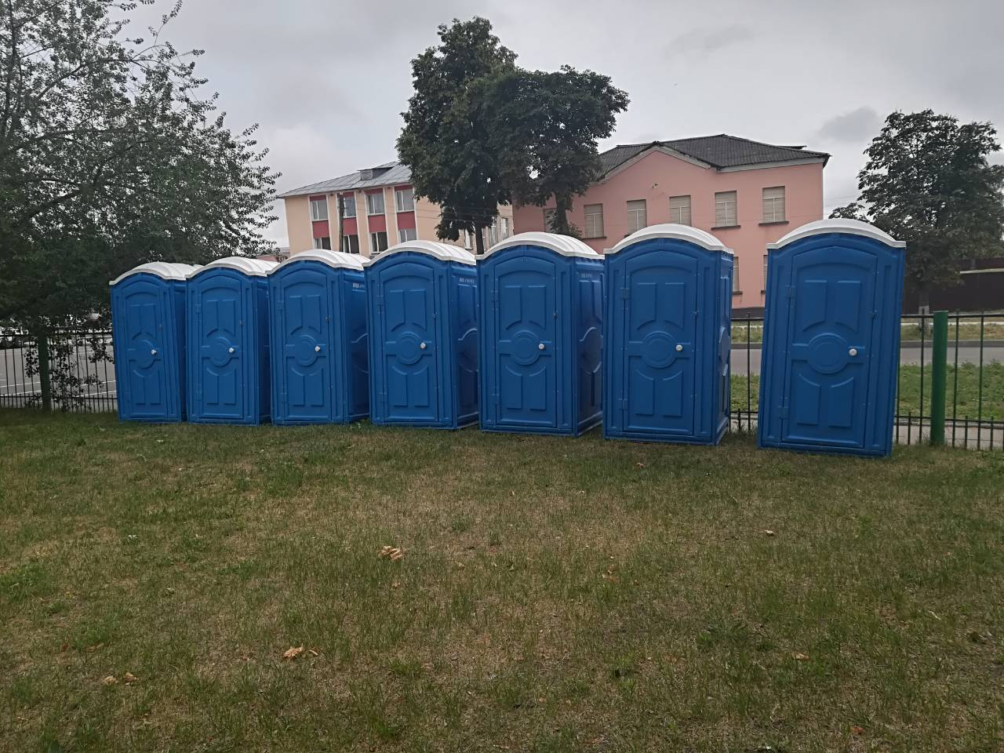

Всеми торговыми объектами, принимавшими участие в массовых мероприятиях 23.06.2018 годы, осуществлялась реализация полуфабрикатов и готовой к употреблению пищевой продукции.
Все объекты обеспечены наличием холодильного оборудования. Практически не было замечаний по соблюдению правил личной гигиены. (раковины обеспечены моющими средствами, работники обеспечены спецодеждой и одноразовыми перчатками).
Предпринимателями и гостями города отмечен высокий уровень подготовки к празднованию мероприятия, что в равной степени касается и вопросов соблюдения санитарно-эпидемиологического законодательства.

